Коммунальное государственное учреждение «Общеобразовательная школа №1»
отдела образования города Балхаш управления образования Карагандинской области

Неделя по развитию финансовой грамотности «Мир финансов».
1 день 22 февраля 2021г.
В рамках реализации проекта "Зейін"и недели финансовой грамотности "Мир финансов" в 1-11классах были проведены классные часы на тему "Экономия энергии",«Карманные деньги. Как правильно тратить деньги?».
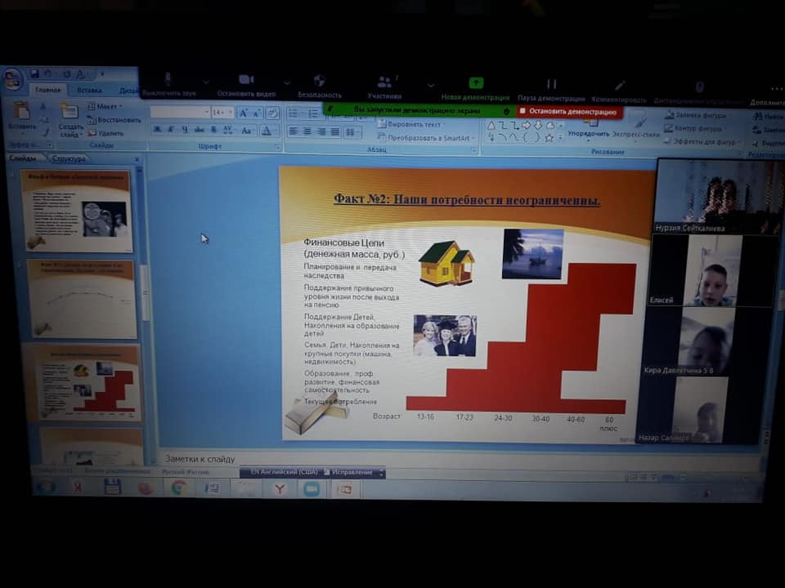
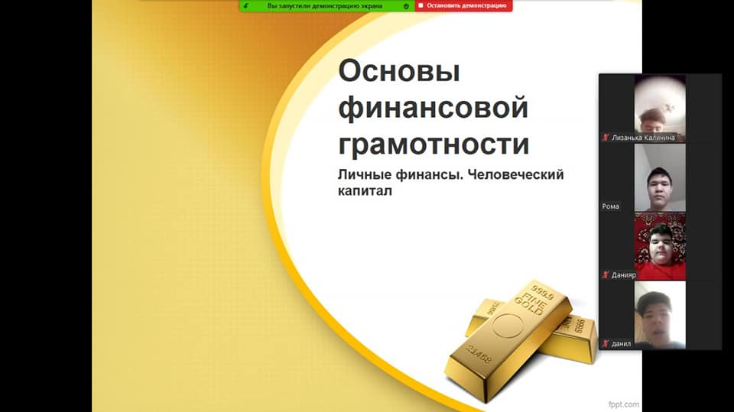
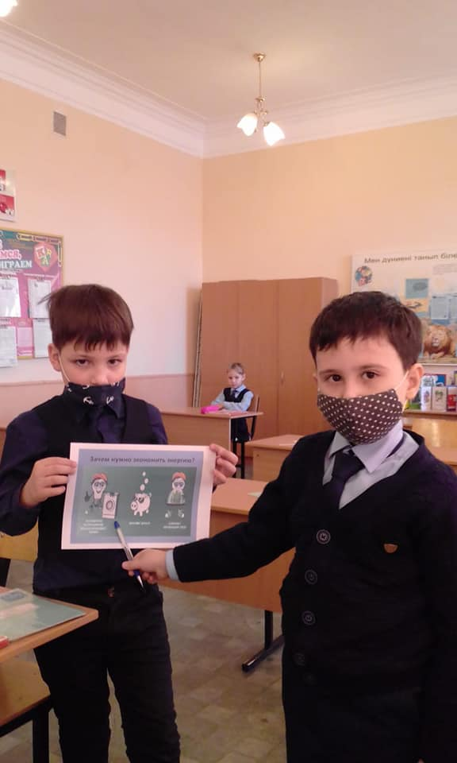

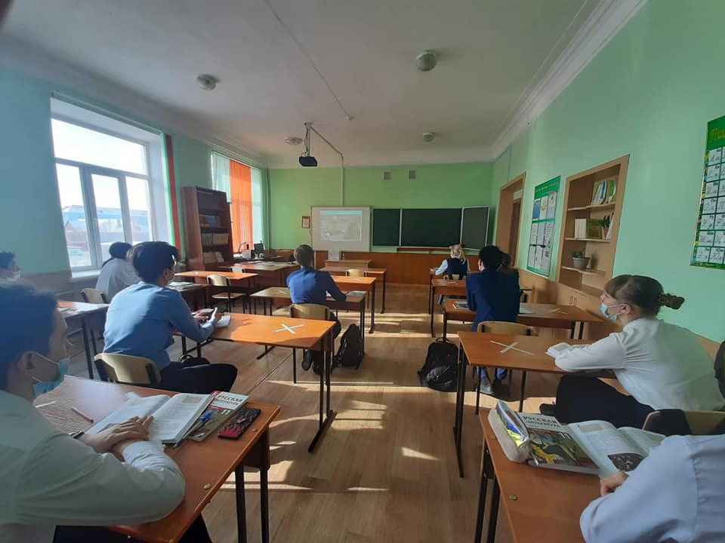
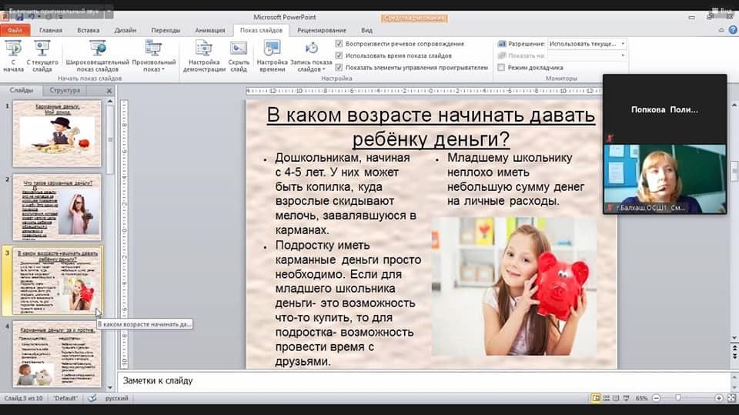
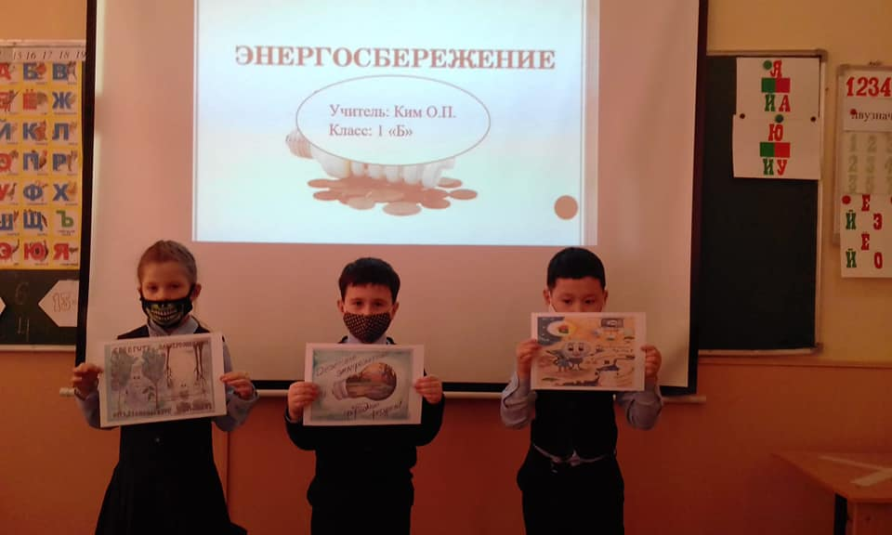

Коммунальное государственное учреждение «Общеобразовательная школа №1»
отдела образования города Балхаш управления образования Карагандинской области
2 день 23.02.2021г
В рамках реализации проекта "Зейін"и недели финансовой грамотности "Мир финансов" в начальных классах проведен конкурс рисунков "Если я стану богатым....".
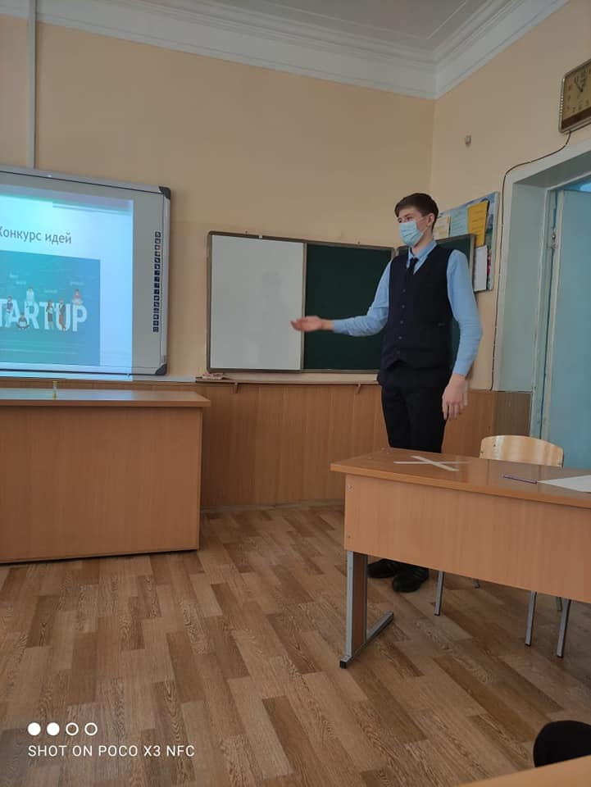
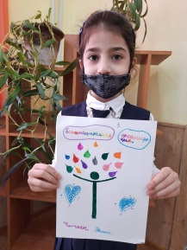
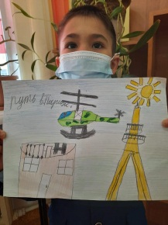
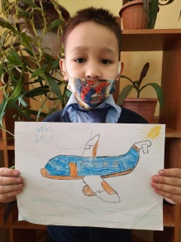
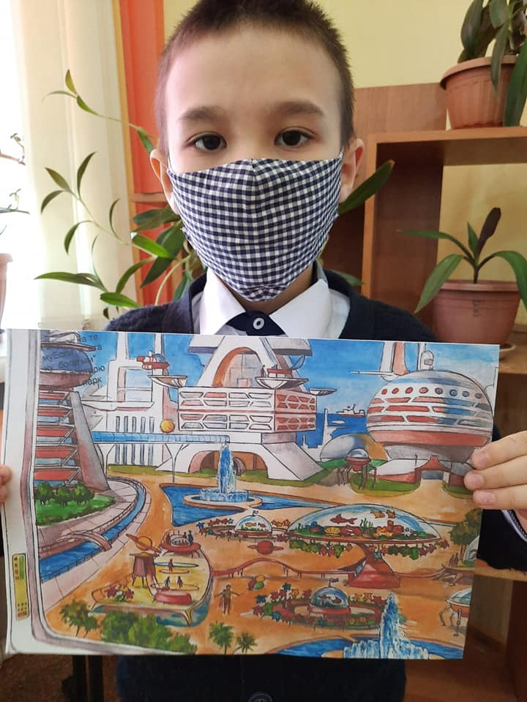
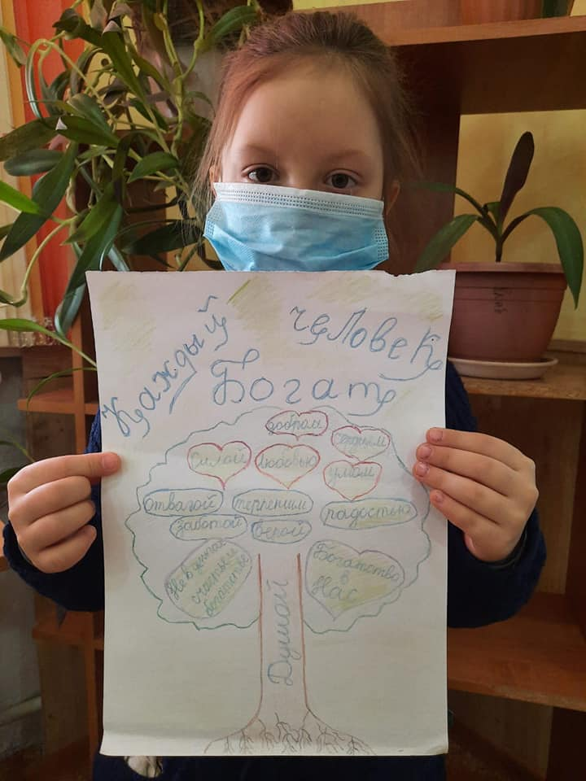

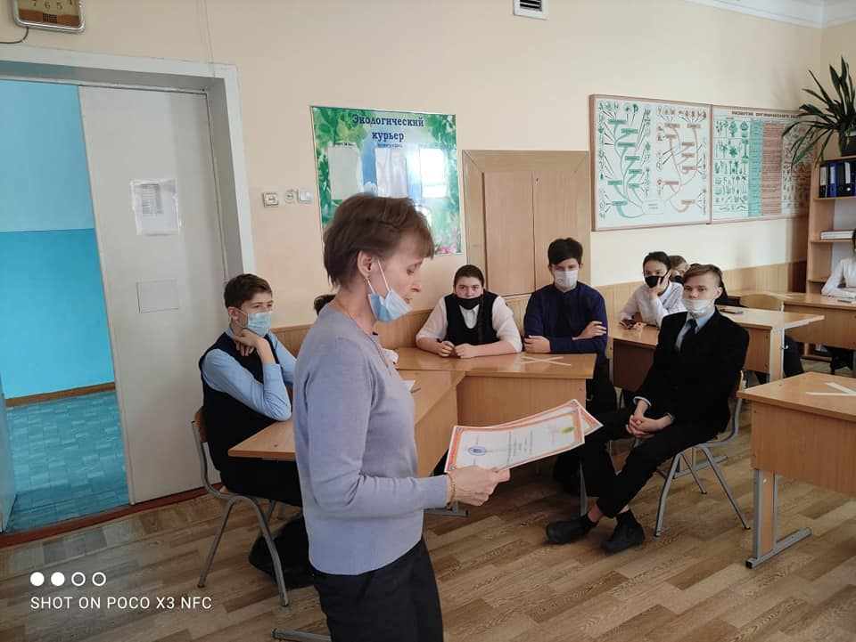

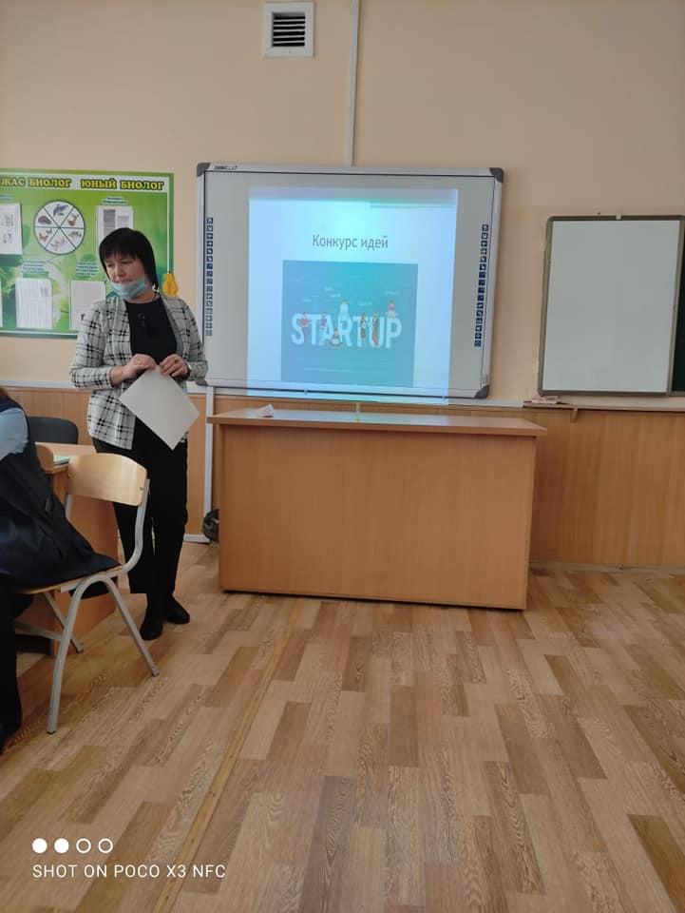

В рамках реализации проекта "Зейін"и недели финансовой грамотности "Мир финансов" , проведен Стартап для подростков. Цель мероприятия: способствовать формированию находчивости, сообразительности, экономической грамотности.
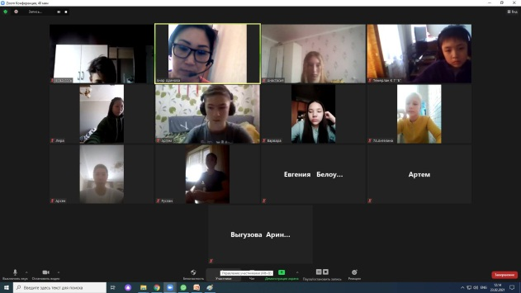

В рамках реализации областного проекта "Зейiн" и недели финансовой грамотности, 23.02.2021года в ОШ№1 была проведена олимпиада школьников для учащихся 7 классов «ЭКОНОМ и К»
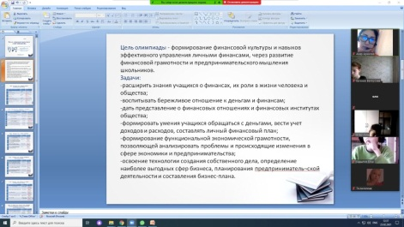

23. 02.2021 г. в рамках недели «Финансовой грамотности» прошла олимпиада «Бизнес Start» среди учеников 10-х классов. Учащиеся с удовольствием выполняли задания разного уровня. Олимпиада «Бизнес Start» проводится в целях выявления наиболее одаренных и талантливых учащихся, закрепления и углубления знаний и умений, полученных в процессе теоретического, практического обучения.
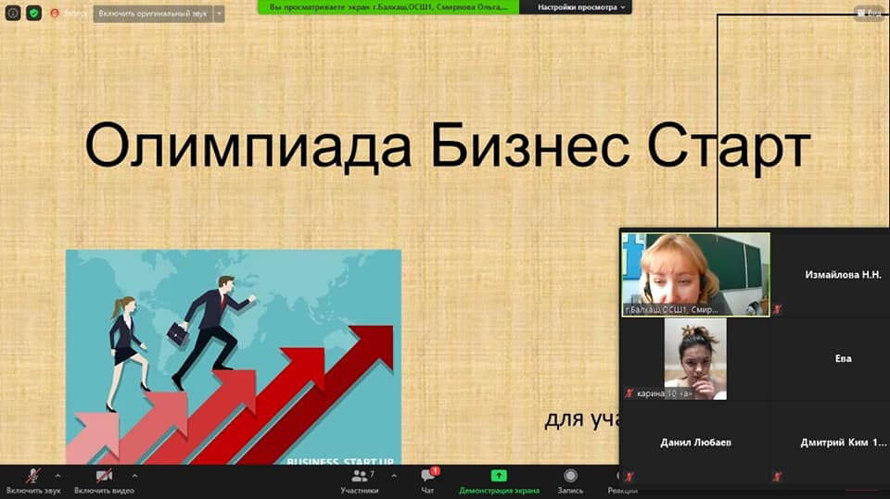

Коммунальное государственное учреждение «Общеобразовательная школа №1»
отдела образования города Балхаш управления образования Карагандинской области
3 день 24.02.2021

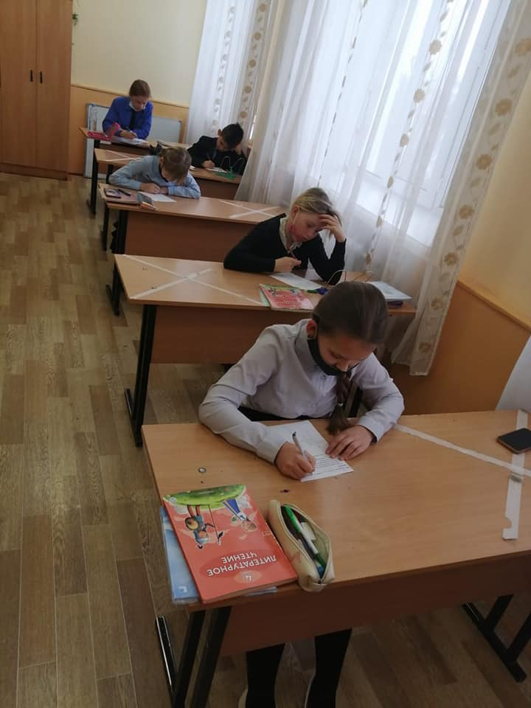
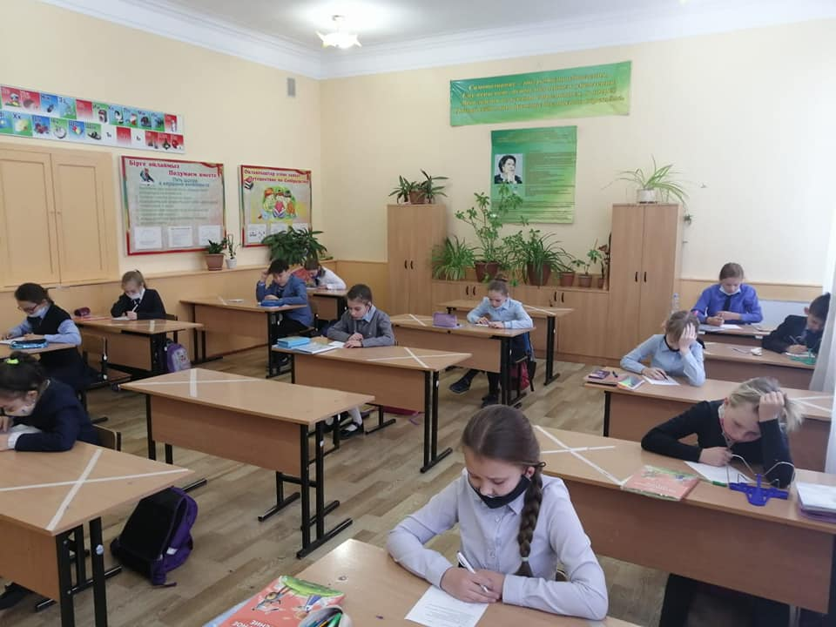
конкурс эссе «Бюджет моей семьи»

В рамках реализации областного проекта "Зейiн" и недели финансовой грамотности была проведена беседа с успешным предпринимателем г.Балхаш. Гультяев Алексей Валериевич подробно рассказал о качествах, которыми должен обладать будущий предприниматель, плюсы и минусы своей деятельности и дал много полезных советов ученикам.

Коммунальное государственное учреждение «Общеобразовательная школа №1»
отдела образования города Балхаш управления образования Карагандинской области
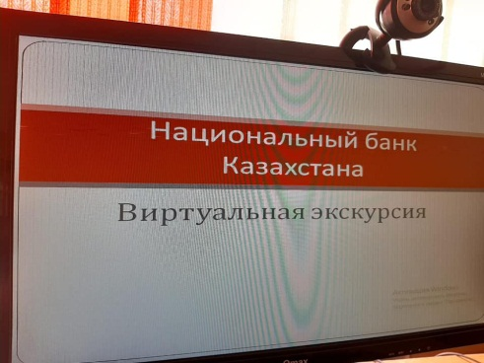
4 день 25.02.2021г
Виртуальная экскурсия в музей Национального банка Казахстана в г.Алматы

25 февраля 2021 года в 8Г классе под руководством классного руководителя Бейсекеевой З.Р. прошла встреча с успешными людьми на тему «Финансовое планирование. Как научиться считать деньги?».
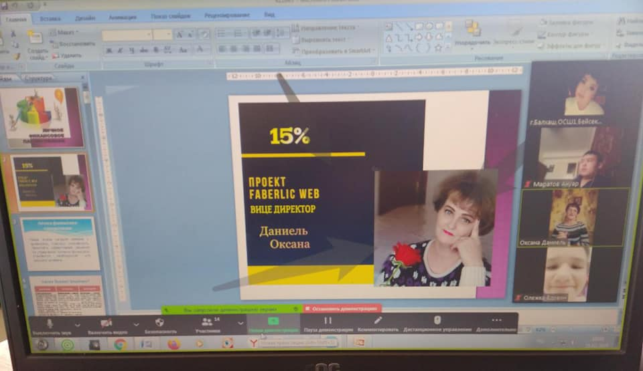
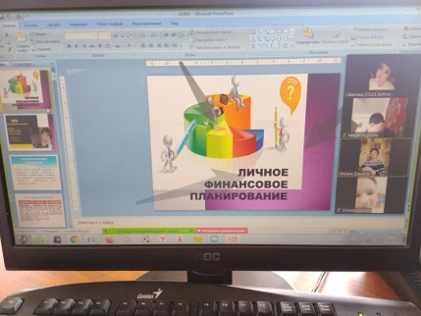
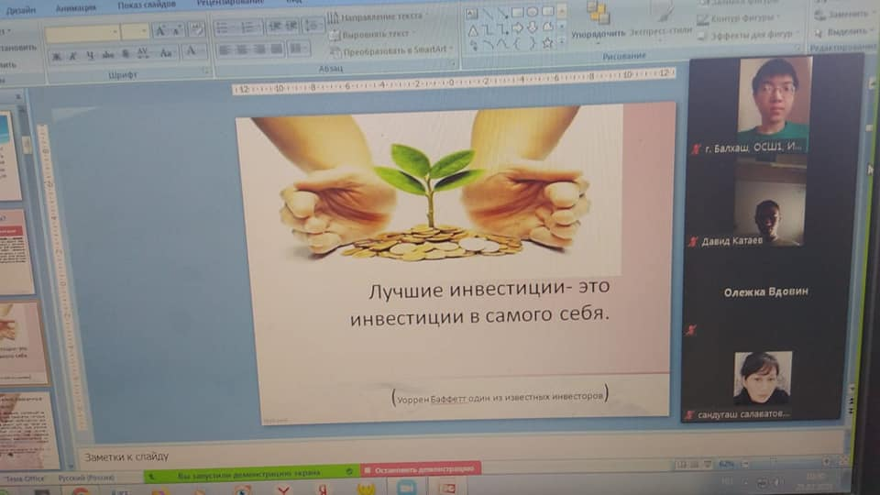

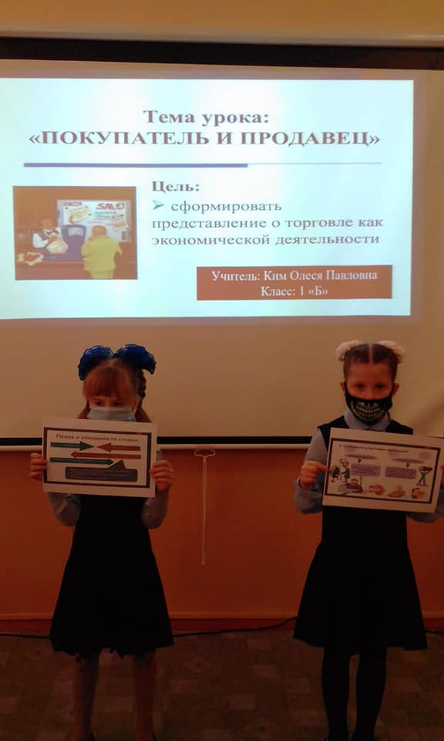
Проведена беседа с учащимися 1 «Б» класса на тему «Покупатель и продавец»
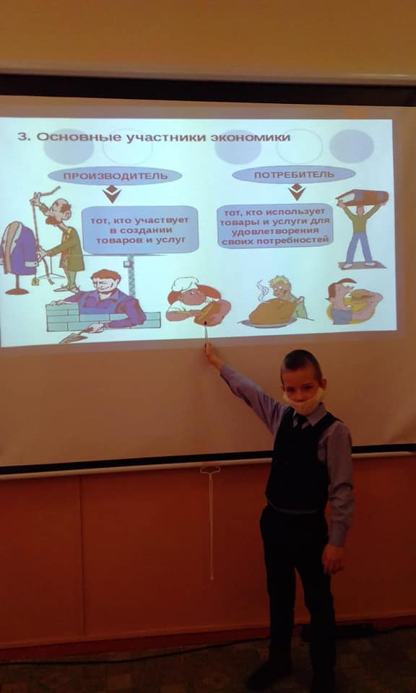

Коммунальное государственное учреждение «Общеобразовательная школа №1»
отдела образования города Балхаш управления образования Карагандинской области
5 день 26.02.2021г
Классным руководителем Клементьевой О.С был проведен воспитательный час по теме «Как рационально распределять карманные деньги» для учащихся 8 классов
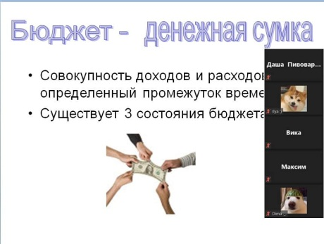
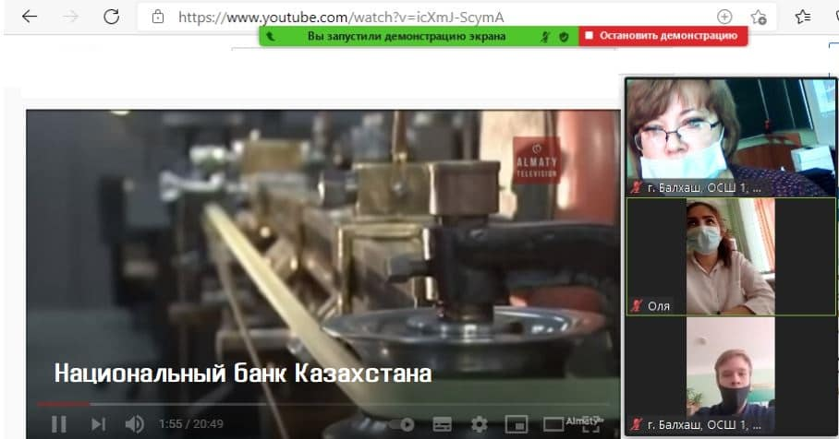
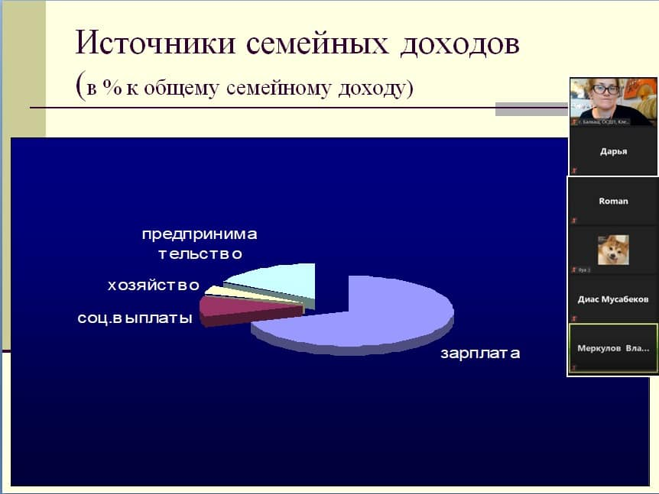

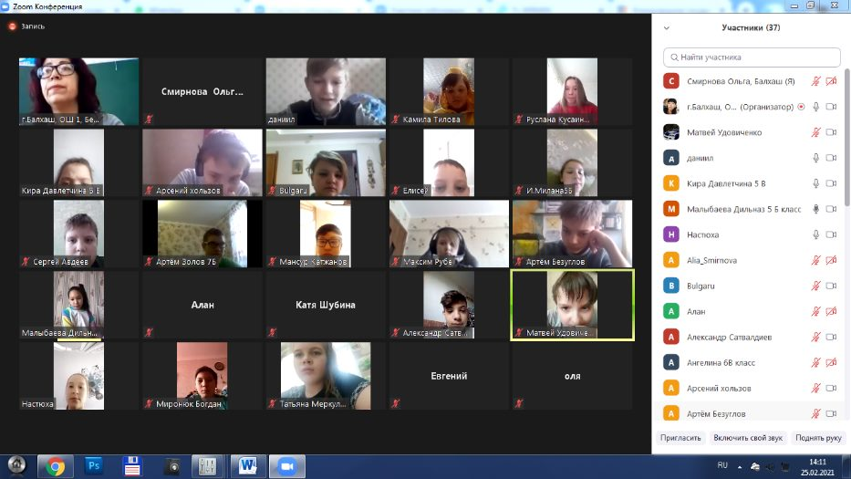
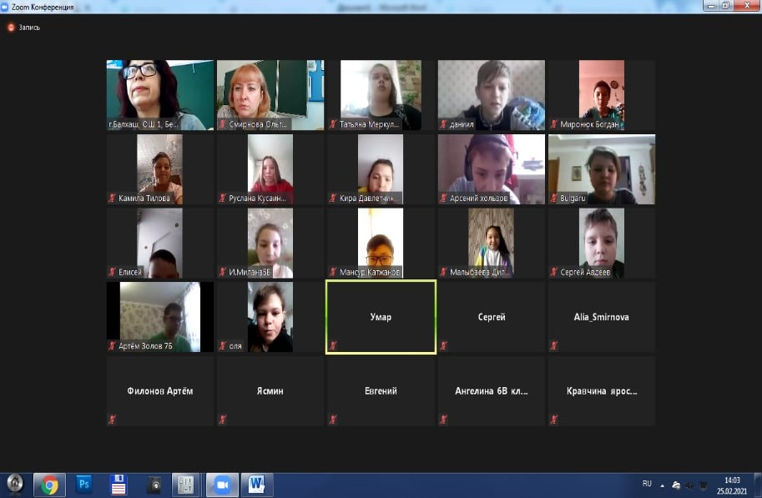
Массовый просмотр фильма «Силиконовая долина» в рамках недели Финансовой грамотности. Просмотр проходил с техникой «Стоп-кадр», для разъяснения наиболее значимых моментов в фильме. Учащиеся 5-х-7-х классов ознакомились с сюжетом фильма, по окончанию которого написали свои отзывы и впечатления
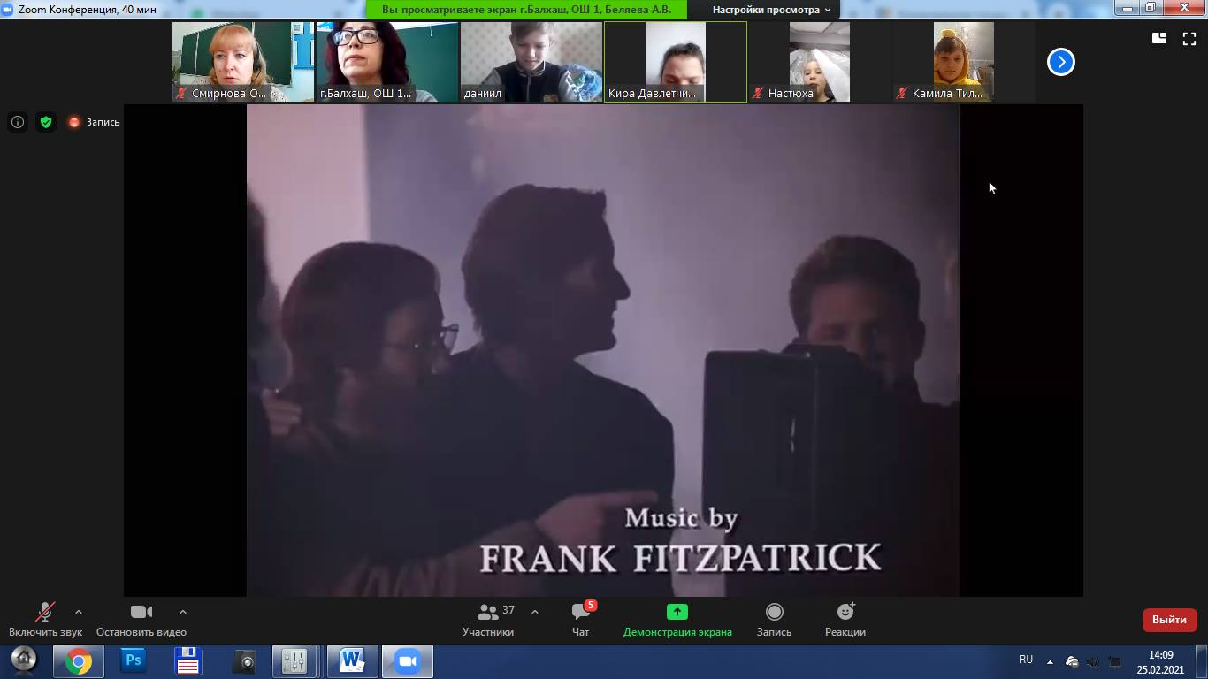

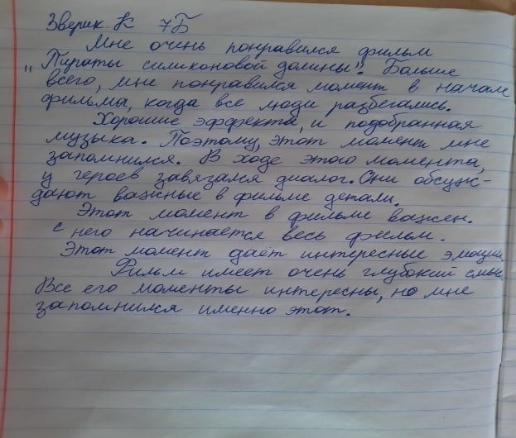

Коммунальное государственное учреждение «Общеобразовательная школа №1»
отдела образования города Балхаш управления образования Карагандинской области

6 день 27.02.2021
Экономический квест "Я СТУДЕНТ" для учащихся 11 "а" класса.
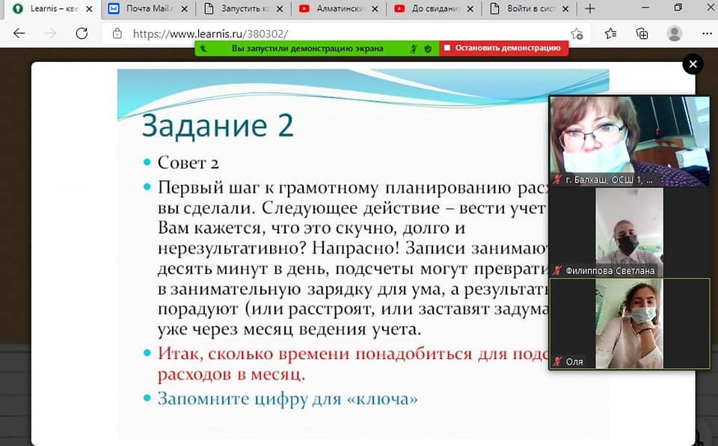
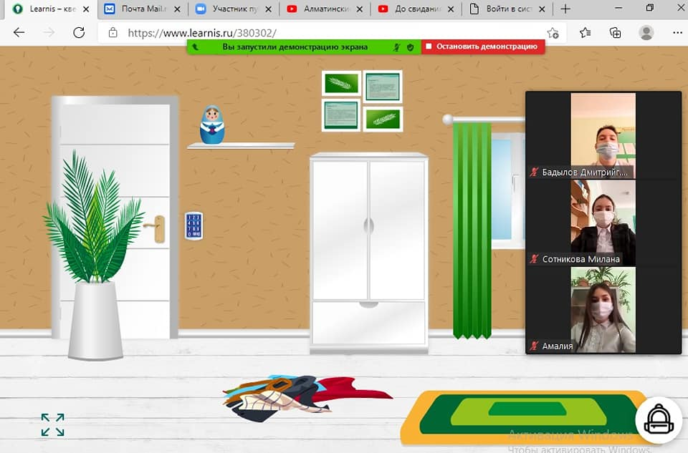

Подведение итогов недели финансовой грамотности

